[旋转不止，重复再现？连医科大学附属第二医院神经外科和神经内科合作研究引争议](https://mp.weixin.qq.com/s?__biz=MzkyNzY3NzY3Nw==&mid=2247500576&idx=1&sn=a3da03e33cb601b99995f2520f1cf2a7&chksm=c3c4ccdca1618658ec0f84fdc36a7e72f30536225bbb7b2cf1fe77863311c5f5663dfd14304c&scene=126&sessionid=1743959263)

[学术深瞳](javascript:void(0);)2025-04-03 14:37:06广东

近日，发表在《Cancer Medicine》期刊上的研究**“Marinobufagenin inhibits glioma growth through sodium pump α1 subunit and ERK signaling-mediated mitochondrial apoptotic pathway” Marinobufagenin 通过钠泵 α1 亚基和 ERK 信号介导的线粒体凋亡通路抑制胶质瘤生长**（DOI: 10.1002/cam4.1469）因图像重复问题引发关注。该研究由 Yu-Long Lan、Xun Wang、Jia-Cheng Lou、Jin-Shan Xing、Shuang Zou、Zhen-Long Yu、Xiao-Chi Ma、**Hongjin Wang**（通讯作者）、**Bo Zhang**（通讯作者）共同完成，通讯作者Bo Zhang单位为大连医科大学附属第二医院神经外科，通讯作者Hongjin Wang单位为大连医科大学附属第二医院神经内科。

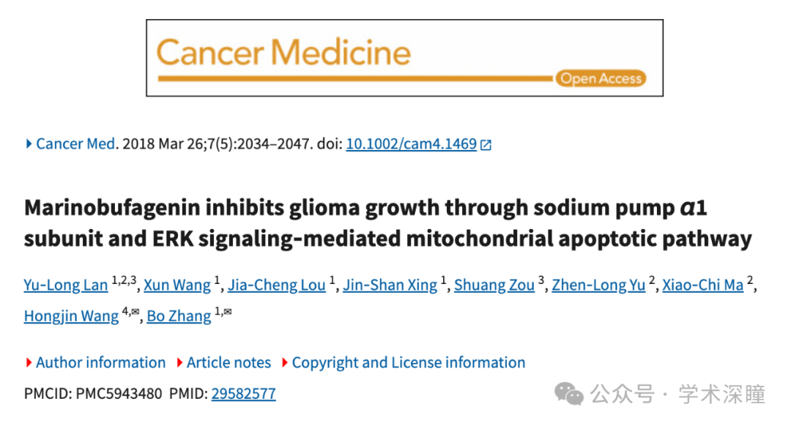

**2025年4月评论人Actinopolyspora biskrensis指出本文结果与其他两篇研究图像重复：**

**小编备注：**

从上至下依次为-上：发表于2017年6月，通讯单位为大连医科大学附属第一医院；中：发表于2017年11月，已撤稿，通讯单位为大连医科大学附属第一医院神经外科；下：本文，发表于2018年3月。

图 4A 似乎包含另一篇论文中出现的图像。

* 修正后的 Figure 5D，发表于 American Journal of Cancer Research（2017），PubMed: 28670490，讨论链接：https://pubpeer.com/publications/1B75C539BD34FE402A7CC7C78D8BCE#1
* Figure 5E（已撤稿），发表于 OncoTargets and Therapy（2017），DOI: 10.2147/ott.s149708，讨论链接：https://pubpeer.com/publications/DABC63975FB431D1CEE7CB1F3D4C90
* Figure 4A，发表于 Cancer Medicine（2018），DOI: 10.1002/cam4.1469，讨论链接：https://pubpeer.com/publications/7F2B046F6D47BB59697E8E46D1BB8B

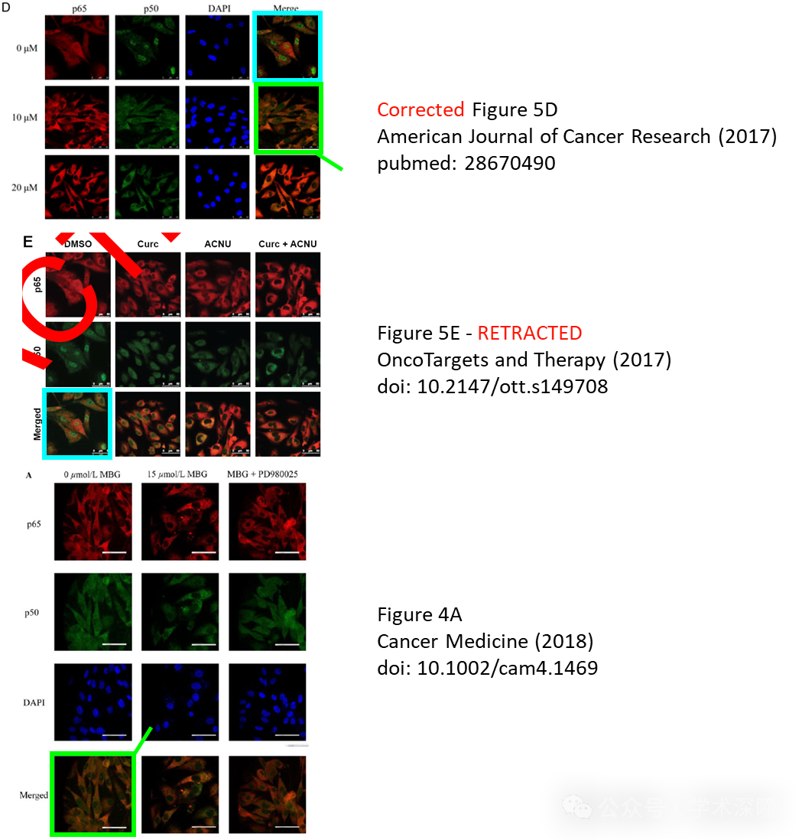

消息来源：

https://pubpeer.com/publications/7F2B046F6D47BB59697E8E46D1BB8B#0

如需论文查重，请联系微信号xueshushentong



[#大连医科大学附属第二医院](https://mp.weixin.qq.com/mp/appmsgalbum?__biz=MzkyNzY3NzY3Nw==&action=getalbum&album_id=3725198893169311749#wechat_redirect)